Guía de aprendizaje N°1

Nivel: Primer Nivel de Transición Fecha: 10 de Mayo
Objetivo: OA 5: Comunicar algunos relatos sociales sobre hechos significativos del pasado de su comunidad y país, apoyándose en recursos tales como: fotografías, videos, utensilios u objetos representativos.
Instrucción:
Confeccionamos tarjeta para el día de la mamá
- Con papelitos de colores y pegamentos rellena el corazón
- Repasa con un lápiz (plumón, lápiz mina o un lápiz de color) el título de tu carta (te amo mamá)
- Colorea las flores con tu color favorito.
- Recorta por el borde y pega la tarjeta en una cartulina
- Dibuja cómo ves a tu mamá en la parte posterior de la tarjeta.

TE AMO MAMÁ

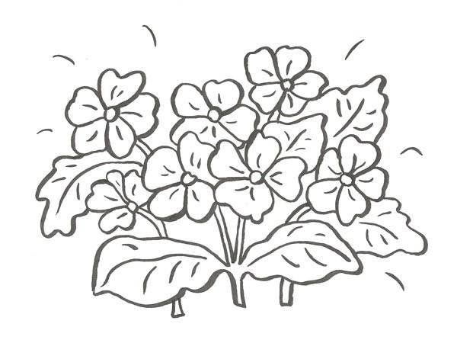

Para mi mamá en su día, yo le doy con emoción un beso grande, grandote, que llene su corazón.
¡FELIZ DÍA MAMÁ!

Guía de aprendizaje N°2

Nivel: Primer Nivel de Transición Fecha: 11 de Mayo
Objetivo: OA 11:Emplear medidas no estandarizadas, para determinar longitud de objetos, registrando datos, en situaciones lúdicas.
Instrucción:
- En conjunto con algún adulto, busca en tu casa, elementos que sean cortos y elementos que sean largos. Comenta las diferencias y semejanzas de los elementos que encuentras.
- Encierra con color rojo en cada conjunto los elementos que sean cortos.
- Tacha con una X de color azul en cada conjunto los elementos que sean largos.

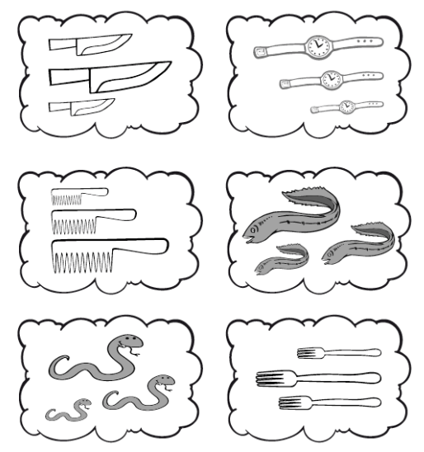

Guía de aprendizaje N°3

Nivel: Primer Nivel de Transición Fecha: 13 de Mayo
Objetivo: OA3: Descubrir en contextos lúdicos, atributos fonológicos de palabras conocidas, tales como conteo de palabras, segmentación y conteo de sílabas, identificación de sonidos finales e iniciales
Instrucción:
- Para comenzar, busca dentro de tu casa, palabras que comiencen con la vocal A, O, U
- Colorea de color rojo las imágenes que comiencen con la vocal U
- Colorea de color amarillo las imágenes que comiencen con la vocal O
- Colorea de color azul las imágenes que comiencen con la vocal A
- Desarrollar la página 129 del libro trazos y letras de la editorial Caligrafix.

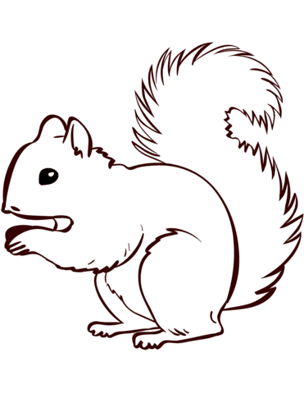 | 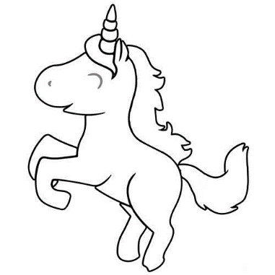 | 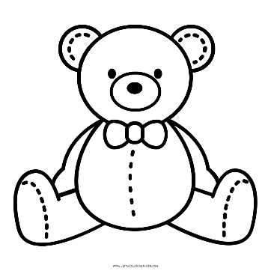
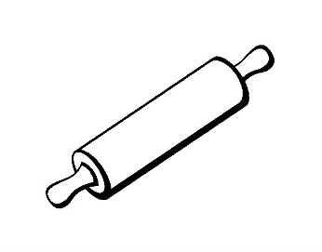 | 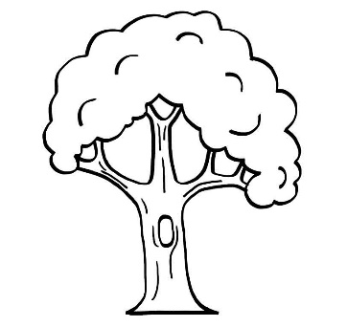
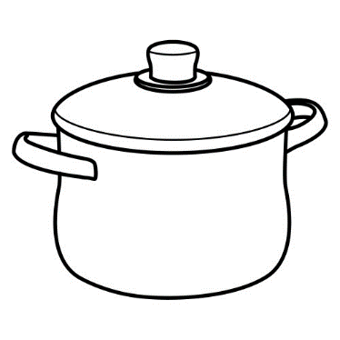 | 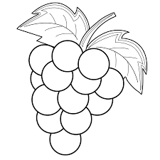 | 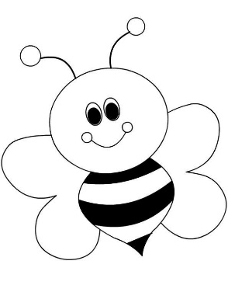

Guía de aprendizaje N°4

Nivel: Primer Nivel de Transición Fecha: 14 de Mayo
Objetivo: OA 7: Describir semejanzas y diferencias respecto a características, necesidades básicas y cambios que ocurren en el proceso de crecimiento, en personas, animales y plantas.
Instrucción:
- Con material reciclable, confecciona un medio de transporte marítimo, puedes elegir alguno que puedes observar en los siguientes ejemplos. Puedes ocupar los materiales que tengas en casa.

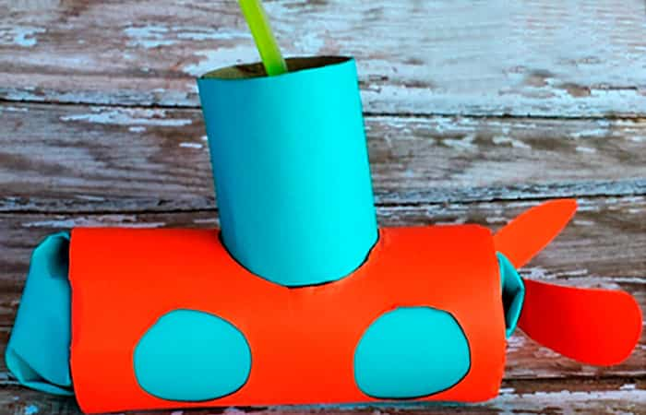 | 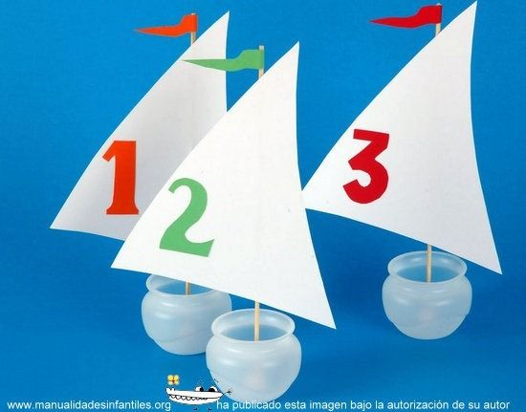
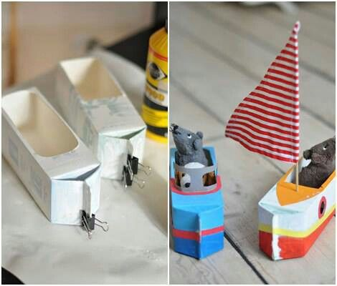 | 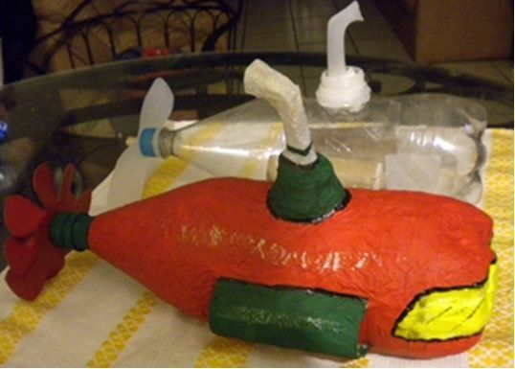

Materiales que pueden ocupar:
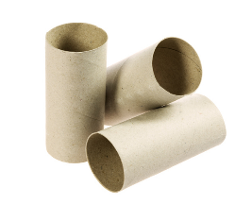  Conos de papel higiénico | 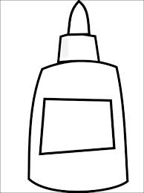  Pegamento | Lápices de colores
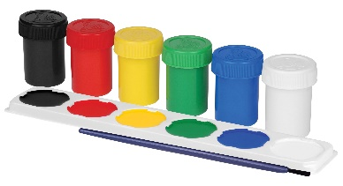  Tempera | Papeles de colores | Botellas de plástico, etc.

